1. **Mô hình hóa yêu cầu**

Sơ đồ Use case

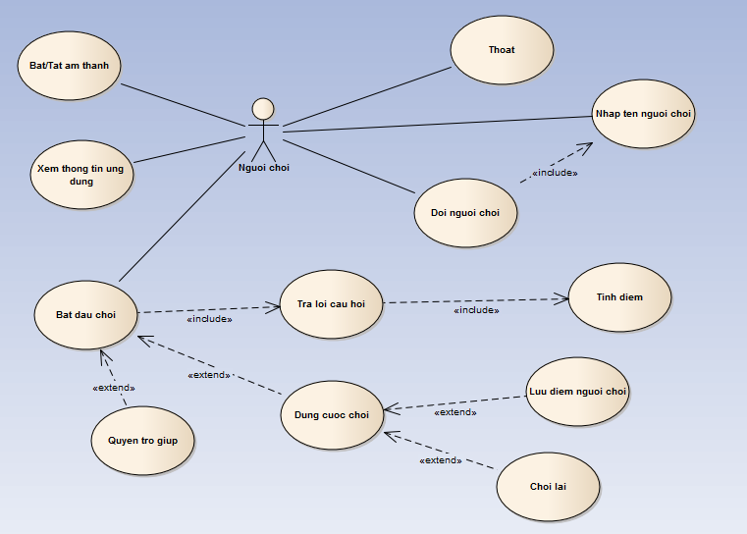

Mô tả Use case

|  |  |
| --- | --- |
| **USECASE** | Bat/Tat am thanh |
| Actors | Nguoi choi |
| Mục đích | Bật hay tắt âm thanh theo nhu cầu người chơi |
| Điều kiện tiên quyết | Ứng dụng đang ở màn hình chính |
| Kết quả | Âm thanh được bật hay tắt |
| Yêu cầu ứng dụng | Không có |
| Dòng sự kiện chính  **Actor thực hiện**  B1: Người chơi chọn bật/ tắt âm thanh | **Ứng dụng thực hiện**  B2: Ứng dụng thực hiện bật/ tắt âm thanh |
| Dòng sự kiện khác  [Các dòng sự kiện phụ khác] | Không có |
| Ngoại lệ  [Các dòng sự kiện gây lỗi có thể xảy ra] | Ứng dụng xử lý yêu cầu chậm |

|  |  |
| --- | --- |
| **USECASE** | Xem thong tin ung dung |
| Actors | Nguoi choi |
| Mục đích | Hiển thị thông tin chi tiết về ứng dụng |
| Điều kiện tiên quyết | Ứng dụng đang ở màn hình chính |
| Kết quả | Thông tin ứng dụng được hiển thị lên |
| Yêu cầu ứng dụng | Không có |
| Dòng sự kiện chính  **Actor thực hiện**  B1: Người chơi chọn xem thông tin ứng dụng | **Ứng dụng thực hiện**  B2: Ứng dụng thực hiện hiển thị thông tin ứng dụng |
| Dòng sự kiện khác  [Các dòng sự kiện phụ khác] | Không có |
| Ngoại lệ  [Các dòng sự kiện gây lỗi có thể xảy ra] | Ứng dụng xử lý yêu cầu chậm |

|  |  |
| --- | --- |
| **USECASE** | Bat dau choi |
| Actors | Nguoi choi |
| Mục đích | Tạo ván chơi mới cho người chơi |
| Điều kiện tiên quyết | Ứng dụng đang ở màn hình chính |
| Kết quả | Người chơi bắt đầu trò chơi |
| Yêu cầu ứng dụng | Không có |
| Dòng sự kiện chính  **Actor thực hiện**  B1: Người chơi chọn bắt đầu chơi  B3: Người dùng xác nhận  B5: Người dùng chọn câu trả lời -> Use case: Tra loi cau hoi  Người chơi có thể nhờ quyền trợ giúp -> Use case: Quyen tro giup  Người chơi có thể dừng cuộc chơi -> Use case: Dung cuoc choi | **Ứng dụng thực hiện**  B2:  Ứng dụng đọc thoại chào mừng  Ứng dụng load form ván chơi  Hướng dẫn luật chơi + đọc thoại  Hiển thị thông báo “ Bạn có sẵn sàng chơi không ?” + đọc thoại  B4:  Nếu người dùng xác nhận “Sẵn sàng”  Ứng dụng thực hiện tạo ván chơi mới và hiển thị lên câu hỏi 1 + đọc thoại  Nếu người chơi xác nhận “Chưa”  Ứng dụng quay trở lại màn hình chính |
| Dòng sự kiện khác  [Các dòng sự kiện phụ khác] | Không có |
| Ngoại lệ  [Các dòng sự kiện gây lỗi có thể xảy ra] | Ứng dụng xử lý yêu cầu chậm |

|  |  |
| --- | --- |
| **USECASE** | Quyen tro giup |
| Actors | Nguoi choi |
| Mục đích | Hỗ trợ người chơi trong quá trình trả lời câu hỏi |
| Điều kiện tiên quyết | Ứng dụng đang ở ván chơi |
| Kết quả | Người chơi được gợi ý câu trả lời cho câu hỏi |
| Yêu cầu ứng dụng | Không có |
| Dòng sự kiện chính  **Actor thực hiện**  B1: Người chơi chọn 1 trong 4 quyền trợ giúp | **Ứng dụng thực hiện**  B2: Ứng dụng thực hiện quyền trợ giúp và hiển thị gợi ý trả |
| Dòng sự kiện khác  [Các dòng sự kiện phụ khác] | Không có |
| Ngoại lệ  [Các dòng sự kiện gây lỗi có thể xảy ra] | Ứng dụng xử lý yêu cầu chậm |

|  |  |
| --- | --- |
| **USECASE** | Tra loi cau hoi |
| Actors | Nguoi choi |
| Mục đích | Người chơi chọn câu trả lời |
| Điều kiện tiên quyết | Ứng dụng đang ở ván chơi |
| Kết quả | Người chơi được biết kết quả trả lời là đúng hay sai |
| Yêu cầu ứng dụng | Không có |
| Dòng sự kiện chính  **Actor thực hiện**  B1: Người chơi chọn câu trả lời  B3: Người dùng xác nhận | **Ứng dụng thực hiện**  B2: Ứng dụng hỏi xác nhận, đây có phải câu trả lời cuối cùng của bạn không ?  B4:  + Nếu người dùng chọn có  Ứng dụng thực hiện thực hiện kiểm tra câu trả lời  Ứng dụng trả về kết quả  Nếu câu trả lời đúng  Ứng dụng thông báo chúc mừng  Người chơi được tính điểm và hiển thị trên màn hình -> Use case: Tinh diem  Tiếp tục chơi tiếp  Nếu câu trả lời sai  Ứng dụng thông báo câu trả lời không chính xác  Ứng dụng thông báo dừng cuộc chơi  + Nếu người dùng chọn không, ứng dụng không làm gì hết |
| Dòng sự kiện khác  [Các dòng sự kiện phụ khác] | Không có |
| Ngoại lệ  [Các dòng sự kiện gây lỗi có thể xảy ra] | Ứng dụng xử lý yêu cầu chậm |

|  |  |
| --- | --- |
| **USECASE** | Dung cuoc choi |
| Actors | Nguoi choi |
| Mục đích | Hỗ trợ người chơi không tham gia trò chơi nữa |
| Điều kiện tiên quyết | Ứng dụng đang ở ván chơi |
| Kết quả | Người chơi được dừng cuộc chơi |
| Yêu cầu ứng dụng | Không có |
| Dòng sự kiện chính  **Actor thực hiện**  B1: Người chơi chọn dừng cuộc chơi  B3: Người dùng chọn xác nhận | **Ứng dụng thực hiện**  B2: Ứng dụng hỏi xác nhận, bạn có muốn dừng cuộc chơi  B4:  + Nếu người dùng chọn có  Ứng dụng dừng cuộc chơi  Ứng dụng hỏi bạn có muốn lưu điểm không ? -> Use case: Luu diem nguoi choi, Use case: Choi lai  + Nếu người chơi chọn không, tiếp tục ván chơi |
| Dòng sự kiện khác  [Các dòng sự kiện phụ khác] | Không có |
| Ngoại lệ  [Các dòng sự kiện gây lỗi có thể xảy ra] | Ứng dụng xử lý yêu cầu chậm |

|  |  |
| --- | --- |
| **USECASE** | Tinh diem |
| Actors | Nguoi choi |
| Mục đích | Tính điểm người chơi sau mỗi câu trả lời đúng |
| Điều kiện tiên quyết | Ứng dụng đang ở ván chơi |
| Kết quả | Người chơi thấy điểm số được cộng |
| Yêu cầu ứng dụng | Không có |
| Dòng sự kiện chính  **Actor thực hiện** | **Ứng dụng thực hiện**  B1: Ứng dụng thực hiện tính điểm người chơi khi trả lời đúng 1 câu  B2: Ứng dụng thể hiện kết quả tính điểm cho người chơi thấy |
| Dòng sự kiện khác  [Các dòng sự kiện phụ khác] | Không có |
| Ngoại lệ  [Các dòng sự kiện gây lỗi có thể xảy ra] | Ứng dụng xử lý yêu cầu chậm |

|  |  |
| --- | --- |
| **USECASE** | Choi lai |
| Actors | Nguoi choi |
| Mục đích | Cho phép người chơi có thể chơi lại 1 ván mới |
| Điều kiện tiên quyết | Ứng dụng đang ở ván chơi |
| Kết quả | Người chơi bắt đầu chơi 1 ván mới |
| Yêu cầu ứng dụng | Không có |
| Dòng sự kiện chính  **Actor thực hiện**  B2: Người chơi xác nhận | **Ứng dụng thực hiện**  B1: Ứng dụng hiển thị form hỏi “Bạn có muốn chơi lại không ?”  B3:  + Nếu người chơi chọn Có  Mở 1 ván chơi mới  Người chơi bắt đầu chơi  + Nếu người chơi chọn Không  Quay về màn hình chính |
| Dòng sự kiện khác  [Các dòng sự kiện phụ khác] | Không có |
| Ngoại lệ  [Các dòng sự kiện gây lỗi có thể xảy ra] | Ứng dụng xử lý yêu cầu chậm |

|  |  |
| --- | --- |
| **USECASE** | Luu diem nguoi choi |
| Actors | Nguoi choi |
| Mục đích | Lưu lại điểm người chơi |
| Điều kiện tiên quyết | Trò chơi đã kết thúc |
| Kết quả | Điểm đã được lưu lại và hiển thị cho người chơi xem |
| Yêu cầu ứng dụng | Không có |
| Dòng sự kiện chính  **Actor thực hiện**  B1: Người chơi xác nhận | **Ứng dụng thực hiện**  B1: Ứng dụng hiển thị thông báo, bạn có muốn lưu lại điểm không ?  B2:  + Nếu người chơi chọn có  Ứng dụng lưu lại điểm  Hiển thị lên cho người chơi xem  + Nếu người chơi chọn không  Quay về màn hình chính |
| Dòng sự kiện khác  [Các dòng sự kiện phụ khác] | Không có |
| Ngoại lệ  [Các dòng sự kiện gây lỗi có thể xảy ra] | Ứng dụng xử lý yêu cầu chậm |

|  |  |
| --- | --- |
| **USECASE** | Doi nguoi choi |
| Actors | Nguoi choi |
| Mục đích | Xác định người chơi |
| Điều kiện tiên quyết | Ứng dụng đang màn hình chính |
| Kết quả | Đã đổi được người chơi |
| Yêu cầu ứng dụng | Không có |
| Dòng sự kiện chính  **Actor thực hiện**  B1: Người chơi chọn đổi người chơi  B3: Người chơi nhập tên -> Use case: Nhap ten nguoi choi | **Ứng dụng thực hiện**  B2: Ứng dụng hiển thị form đổi người chơi |
| Dòng sự kiện khác  [Các dòng sự kiện phụ khác] |  |
| Ngoại lệ  [Các dòng sự kiện gây lỗi có thể xảy ra] | Ứng dụng xử lý yêu cầu chậm |

|  |  |
| --- | --- |
| **USECASE** | Nhap ten nguoi choi |
| Actors | Nguoi choi |
| Mục đích | Ghi nhận tên người chơi |
| Điều kiện tiên quyết | Ứng dụng đang màn hình chính |
| Kết quả | Tên người chơi hiển thị trên ứng dụng |
| Yêu cầu ứng dụng | Không có |
| Dòng sự kiện chính  **Actor thực hiện**  B2: Người chơi nhập tên, nhấn nút đồng ý | **Ứng dụng thực hiện**  B1: Ứng dụng hiển thị form nhập tên người chơi  B3: Ứng dụng ghi nhận tên người chơi  B4: Hiển thị trên màn hình ứng dụng tên người chơi |
| Dòng sự kiện khác  [Các dòng sự kiện phụ khác] | B3: Ứng dụng kiểm tra tên người chơi nếu không hợp lệ  Thông báo lỗi  Quay về B3 |
| Ngoại lệ  [Các dòng sự kiện gây lỗi có thể xảy ra] | Ứng dụng xử lý yêu cầu chậm |

1. **Phân tích**

Sơ đồ lớp ở mức phân tích

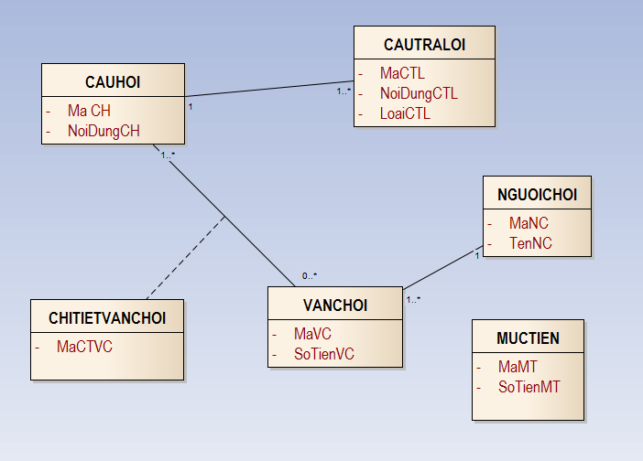

Thiết kế lưu trữ dữ liệu

CAUHOI (MaCH, NoiDungCH)

CAUTRALOI (MaCTL, NoiDungCTL, LoaiCTL, MaCH)

NGUOICHOI (MaNC, TenNC)

VANCHOI (MaCV, SoTienVC, MaNC)

CHITIETVANCHOI (MaCTVC, MaVC, MaCH)

MUCTIEN (MaMT, SoTienMT)

|  |  |  |
| --- | --- | --- |
| **CAUHOI** | | |
| **STT** | **Trường dữ liệu** | **Kiểu dữ liệu** |
| 1 | MaCH | int |
| 2 | NoiDungCH | nvarchar (100) |

|  |  |  |
| --- | --- | --- |
| **CAUTRALOI** | | |
| **STT** | **Trường dữ liệu** | **Kiểu dữ liệu** |
| 1 | MaCTL | int |
| 2 | NoiDungCTL | nvarchar (50) |
| 3 | LoaiCTL | bit |
| 4 | MaCH | int |

|  |  |  |
| --- | --- | --- |
| **NGUOICHOI** | | |
| **STT** | **Trường dữ liệu** | **Kiểu dữ liệu** |
| 1 | MaNC | int |
| 2 | TenNC | nvarchar (30) |

|  |  |  |
| --- | --- | --- |
| **VANCHOI** | | |
| **STT** | **Trường dữ liệu** | **Kiểu dữ liệu** |
| 1 | MaVC | int |
| 2 | SoTienVC | int |
| 3 | MaNC | int |

|  |  |  |
| --- | --- | --- |
| **CHITIETVANCHOI** | | |
| **STT** | **Trường dữ liệu** | **Kiểu dữ liệu** |
| 1 | MaCTVC | int |
| 2 | MaVC | int |
| 3 | MaCH | int |

|  |  |  |
| --- | --- | --- |
| **MUCTIEN** | | |
| **STT** | **Trường dữ liệu** | **Kiểu dữ liệu** |
| 1 | MaMT | int |
| 2 | SoTienMT | int |

1. **Kiến trúc phần mềm**

GUI Layer

Business logic layer (bll)

Data access layer (dal)

Data

Data transfer object (dto)

Resource (res)

1. **Thiết kế giao diện**

Màn hình chính

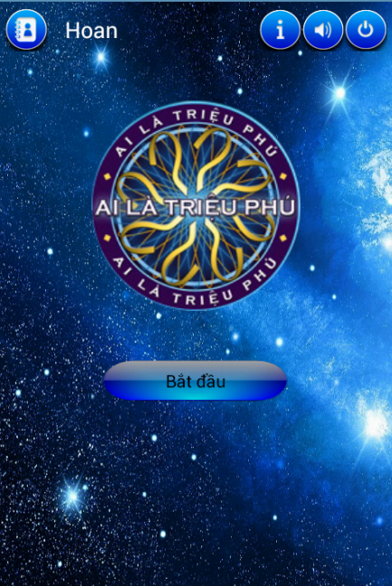

Màn hình ván chơi

